

**每日市场报告**

**2025年3月12日** 

 **市场综述**

美国三大股指全线收跌，道指跌1.14%报41433.48点，标普500指数跌0.76%报5572.07点，纳指跌0.18%报17436.1点。美元指数跌0.51%报103.39，非美货币多数上涨，欧元兑美元涨0.78%报1.0920，英镑兑美元涨0.55%报1.2951，美元兑日元涨0.34%报147.77，离岸人民币对美元涨364个基点报7.2269。国际油价全线上涨，美油4月合约涨0.89%，报66.62美元/桶。布油5月合约涨0.85%，报69.87美元/桶。国际贵金属期货普遍收涨，COMEX黄金期货涨0.81%报2922.8美元/盎司，COMEX白银期货涨2.61%报33.38美元/盎司。ICE原糖主力合约跌1.17%报18.63美分/磅，ICE棉花主力合约涨0.05%报66.03/磅。

图表1：全球主要股指涨跌幅（%）

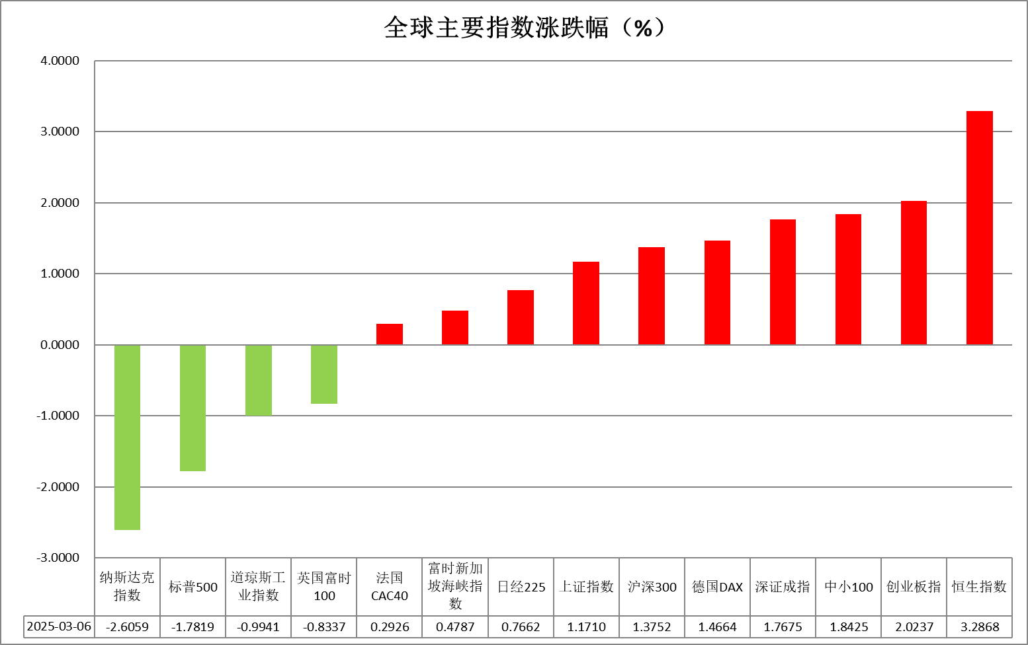

资料来源：公开资料整理、瑞达国际

* **消息回顾**

【美国总统特朗普表示，已指示商务部长对来自加拿大的所有钢铁和铝产品额外加征25%的关税，使针对从加拿大进入美国的所有钢铁和铝的关税水平达到50%，将于3月12日上午生效；特朗普总统周三将不会把加拿大钢铁和铝进口关税提高到50%；对所有进口的钢铁和铝的25%关税将于12日午夜开始实施，且不会有豁免。】

【美国和乌克兰高级别代表团在沙特吉达的会谈结束，随后美乌发表联合声明。声明称乌克兰愿接受美国提出的30天临时停火。美方将立即解除情报共享暂停的状态，并为乌方提供安全援助。】

【欧洲央行管委雷恩称，如果数据支持，欧洲央行在四月不会降低利率，而将保持观望。】

【美国1月JOLTs职位空缺774万人，预期763万人，前值由760万人修正为750.8万人。】

【美国2月NFIB小型企业信心指数为100.7，预期101，前值102.8。】

【日本内阁府公布2024年四季度GDP修正值，实际GDP环比增长0.6%，同比增速由2.8%下修至2.2%。】

 **今日关注**

|  |  |
| --- | --- |
| 时间 | 数据/事件 |

|  |  |  |
| --- | --- | --- |
| 2025/03/12 | 16:45 | 欧洲央行行长拉加德发表讲话 |
| 2025/03/12 | 20:30 | 美国2月未季调CPI |
| 2025/03/12 | 21:45 | 加拿大央行公布利率决议 |
| 2025/03/13 | 02:00 | 美国2月政府预算 |

* **观点汇总**

**美元指数**

隔夜，美元指数跌0.51%报103.39，非美货币多数上涨，欧元兑美元涨0.78%报1.0920，英镑兑美元涨0.55%报1.2951，美元兑日元涨0.34%报147.77。因市场对美国经济前景担忧持续，美元触及去年11月初以来最低水平。数据方面，美国2月NFIB小型企业信心指数录得100.7，低于预期值101，特朗普政策的不确定性日益阻碍企业投资和招聘进程，关税政策抬升通胀预期水平，企业对未来前景表示堪忧。美国1月JOLTs职位空缺人数录得774万人，略高于预期值760万人，劳动力需求仍保持一定韧性。特朗普于近期发言中未否认经济衰退的可能性，导致美股市场显著回调，风险偏好随之下降，市场“去风险”基调导致长端美债收益率大幅下行。联储方面，鲍威尔对利率维持审慎观望态度，其他联储票委整体基调仍偏鹰为主，大体维持美国经济整体仍具韧性，但对关税通胀预期抬升表示担忧的观点，后续CPI数据若不及预期，不排除联储官员逐渐释放鸽派信号的可能性。当前市场计价今年降息约75bps预期不变，经济数据转弱和美国信用风险攀升的背景下，美元震荡看待为主。欧元区方面，德国主要政党迅速推进联盟谈判，设立5000亿欧元基础设施基金以刺激基础设施和国防支出。法国和意大利政府也推动欧盟联合资金以支持经济和军事发展，进一步支撑欧元。欧洲央行上周如期降息后，利率基调趋于鹰派，表明宽松周期或接近尾声。短期内，美元持续走弱或推动欧元继续反弹。日本方面，修正后第四季度GDP增长率从初值2.8%放缓至2.2%，主要因私人消费疲软。尽管经济存在担忧，日本央行预计将在3月政策会议上维持利率不变，后续加息的可能性仍存，美元走弱亦给予日元支撑。

图表1：美元指数走势图

图表

AI 生成的内容可能不正确。

资料来源：Wind、瑞达国际

**S&P500**

截至3月11日，标普500指数下跌0.76%至5572.07点；迷你标普500主力合约下跌0.92%至5576.75点。经济数据层面，美国1月JOLTs职位空缺774万人，预期763万人，前值由760万人修正为750.8万人。职位空缺数量超预期，显示出劳动市场仍有一定韧性，但未能扭转市场对经济的悲观预期。关税政策层面，在美国总统特朗普表示将于3月12日提高对加拿大钢铁和铝产品的关税后，美国白宫贸易顾问纳瓦罗则表示，特朗普不会在3月2日将对加拿大的关税提高至50%。相互矛盾的消息进一步增加市场不确定性。整体来看，持续不断扩大的贸易战令市场陷入恐慌情绪，同时经济数据疲软也增加美股下行压力。策略上，建议逢高沽空。

图表2：S&P500走势图

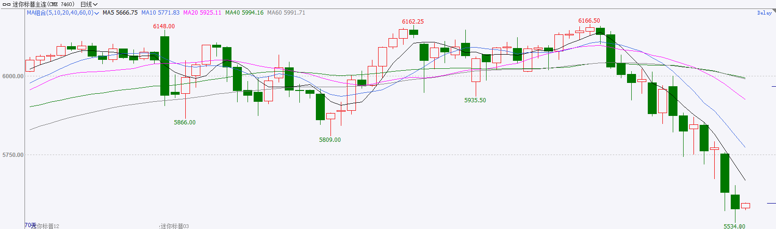

资料来源：Wind、瑞达国际

**富时中国A50**

截至3月11日，富时中国A50指数上涨0.47%至13286.15点；新交所富时A50期指主力合约上涨0.43%至13264点。国内方面，经济基本面，受春节错月影响，2月份国内CPI同比、环比涨幅均转为下降，而PPI降幅略有收窄。后续随着春节错月影响消除加上PPI向CPI传导，CPI预计温和回升。政策端，政府工作报告定调符合市场预期，此外，3月6日举行的经济主题记者会上，各部门负责人也针对就新质生产力的培育、促消费、宽财政、宽货币、加强投资者保护等措施给出了强有力的安排。整体来看，2月份通胀数据回落对市场情绪有短暂负面影响，同时，市场有一定预期兑现后的卖压。但两会政策带来的刺激效果预计持续发挥作用，加上美元持续走弱，人民币贬值压力得到一定缓解，也为宽松货币政策的施展提供一定空间，预计在经过短暂调整后，股市仍有走高的可能。策略上，建议短线暂时观望，中长线上可逢低买入。

图表3：富时中国A50走势图

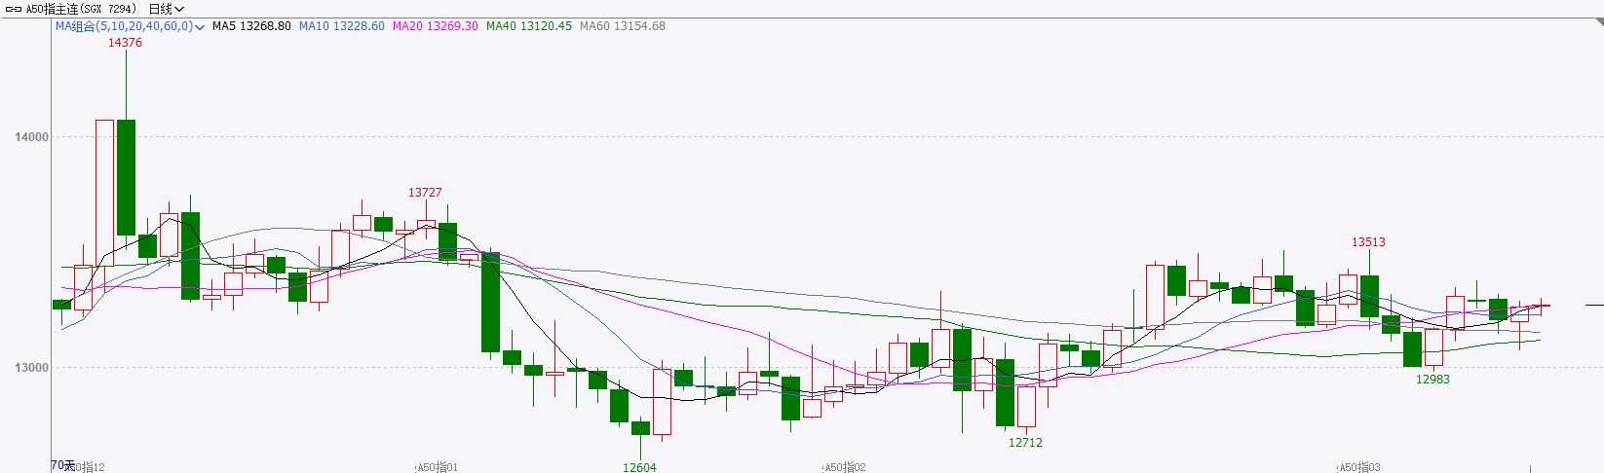

资料来源：Wind、瑞达国际

**铜**

隔夜COMEX铜震荡走强，报收4.796美元/磅，涨跌幅+2.79%。国际方面，美国1月JOLTs职位空缺升至774万人，高于预期的763万人。随后交易员加大对美联储降息的押注。国内方面，近5个月我国经济回升向好态势不断显现。国家税务总局最新增值税发票数据显示，2024年10月至2025年2月，全国企业销售收入较2024年三季度提高1.1个百分点。其中，制造业销售收入同比增长3.6%，高技术产业销售收入同比增长10.6%。库存方面，截至3月11日，COMEX铜库存为92821短吨，环比+349短吨；LME铜库存244175吨，环比-9150吨；SHFE每日仓单151703吨，环比-4891。美元美债方面，美元指数震荡下行，至去年10月中旬以来的最低水平，最终收跌0.511%，报103.39。美债收益率刷新五个月新低后回升，基准的10年期美债收益率收报4.285%；对货币政策更敏感的两年期美债收益率收报3.951%。操作建议，纽铜主力合约轻仓震荡交易，仅供参考。

图表4：铜日线走势图

图表

AI 生成的内容可能不正确。

资料来源：Wind、瑞达国际

**黄金**

隔夜，国际贵金属期货普遍收涨，COMEX黄金期货涨0.81%报2922.8美元/盎司，COMEX白银期货涨2.61%报33.38美元/盎司。地缘方面，乌克兰愿接受美国提出的30天临时停火，美方将立即解除情报共享暂停的状态，并为乌方提供安全援助，以哈第二轮停火谈判积极推进，地缘风险边际下降。关税方面，加拿大和中国的关税反制措施如期执行，特朗普声明将对加拿大钢铁铝关税翻倍，贸易摩擦持续推升金价。数据方面，美国2月NFIB小型企业信心指数录得100.7，低于预期值101，特朗普政策的不确定性日益阻碍企业投资和招聘进程，关税政策抬升通胀预期水平，企业对未来前景表示堪忧。美国1月JOLTs职位空缺人数录得774万人，略高于预期值760万人，劳动力需求仍保持一定韧性。美元美债方面，近期VIX波动率指标大幅上行，海外市场“去风险”情绪助推美债走高，施压长端美债收益率，在市场普遍预期通胀升温的背景下，未来实际利率走低的可能性持续变大，中长期利好金价。往后看，黄金的地缘避险属性或因地缘缓和而减弱，但关税预期的反复及美元下行趋势仍对金价构成支撑，美股市场的大幅回调导致市场风险偏好显著降低，资金或持续流入避险资产。黄金中长期上行逻辑稳固，美国政府债务与美元信用风险日益增加，或削弱美元的储备货币地位，中国央行持续购金提供支撑，全球去美元化趋势下黄金投资需求有望持续增长。操作上，建议暂时观望。

图表5：COMEX黄金日线走势图

图表

AI 生成的内容可能不正确。

资料来源：Wind、瑞达国际

**ICE原糖**

洲际交易所(ICE)原糖期货周二收跌，因头号产糖国巴西天气以及榨季开始较晚的担忧缓解。交投最活跃的5月原糖期货合约下跌1%，结算价报每磅18.67美分。巴西航运机构Wiiams发布的数据显示，截至3月5日当周，巴西港口等待装运食糖的船只数量为39艘，此前一周为43艘。港口等待装运的食糖数量为127.2万吨，此前一周为122.74万吨。在当周等待出口的食糖总量中，高等级原糖(VHP)数量为113.85万吨。根据Wiiams发布的数据，桑托斯港等待出口的食糖数量为53.51万吨，帕拉纳瓜港等待出口的食糖数量为37.81万吨。美糖主力价格关注上方压力21.0美分/磅，下方支撑16.5美分/磅。建议5月 ICE 期糖短期偏多对待。

图表6：ICE美糖主力合约价格走势图及支撑位和阻力位

图形用户界面, 图表

AI 生成的内容可能不正确。

**ICE棉花**

洲际交易所(ICE)棉花期货周二收平，因美国农业部最新报告下调全球棉花期末库存预估并上调出口量预估，同时美元走软。ICE指标5月期棉合约收平，结算价报每磅66.00美分。国际方面，据美国农业部(USDA)报告显示，2025年2月21-27日，2024/25年度美国陆地棉出口签约量54821吨，较前周增长45%，较前4周平均水平增长6%，主要买家越南(16594吨，包括从中国转口1476吨、从韩国转口45吨)、中国(10624吨)、巴基斯坦(7400吨，包括取消272吨)、土耳其(7264吨)、泰国(4290吨，包括取消45吨)。美棉主力价格关注上方压力70美分/磅，下方支撑60.0美分/磅。建议5月 ICE 期棉短期暂时观望。

图表7：ICE美棉主力合约价格走势图及支撑位和阻力位

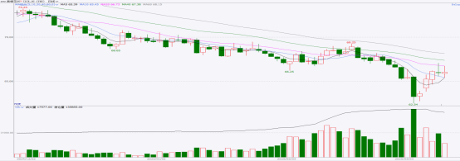

△ 免责声明

此报告由瑞达国际所编制。本报告采用之资料及意见均相信可靠及准确，但本公司并不对各分析或有关资料之可靠性及准确性作出全面性保证。本报告只供客户或读者作参考之用，客户或读者不应完全依靠本报告内容作为投资准则。

本报告之资料及意见如有任何更改，恕不另行通知。本报告并非及并无意图构成任何作价或招揽进行买卖本报告 提及的商品。本公司不会对任何因依靠本报告作出任何买卖而引致之任何损失承担任何责任。



24小时客服电话： 00852 - 25342000/86 - 13603059885

24小时传真电话： 00852 - 25632368

客服邮箱： cs@ruida- int . com

客服QQ： 203195058/2938472186

网址：www. ruida- int . com

地址: 香港湾仔菲林明道8号大同大厦17楼05 - 06室